

**Об утверждении регламента государственной услуги "Субсидирование стоимости гербицидов, биоагентов (энтомофагов) и биопрепаратов, предназначенных для обработки сельскохозяйственных культур в целях защиты растений"**

***Утративший силу***

Постановление акимата Алматинской области от 09 октября 2017 года № 413. Зарегистрировано Департаментом юстиции Алматинской области 19 октября 2017 года № 4346. Утратило силу постановлением акимата Алматинской области от 19 марта 2020 года № 113

      Сноска. Утратило силу постановлением акимата Алматинской области от 19.03.2020 № 113 (вводится в действие по истечении десяти календарных дней после дня его первого официального опубликования).

      В соответствии с пунктом 1 статьи 16 Закона Республики Казахстан от 15 апреля 2013 года "О государственных услугах" и приказом Министра сельского хозяйства Республики Казахстан от 8 июня 2015 года № 15-1/522 "Об утверждении стандарта государственной услуги "Субсидирование стоимости гербицидов, биоагентов (энтомофагов) и биопрепаратов, предназначенных для обработки сельскохозяйственных культур в целях защиты растений" (зарегистрирован в Реестре государственной регистрации нормативных правовых актов № 11684), акимат Алматинской области **ПОСТАНОВЛЯЕТ**:

      1. Утвердить прилагаемый регламент государственной услуги "Субсидирование стоимости гербицидов, биоагентов (энтомофагов) и биопрепаратов, предназначенных для обработки сельскохозяйственных культур в целях защиты растений".

      2. Контроль за исполнением настоящего постановления возложить на заместителя акима области С. Бескемпирова.

      3. Настоящее постановление вступает в силу со дня государственной регистрации в органах юстиции и вводится в действие со дня его первого официального опубликования.

|  |  |
| --- | --- |
| *Аким области* | *А. Баталов* |

|  |  |
| --- | --- |
|  | Утвержден постановлением акимата Алматинской области от "09" октября 2017 года № 413 |

      Сноска. Регламент - в редакции постановления акимата Алматинской области от 31.05.2019 № 214 (вводится в действие со дня его первого официального опубликования).

**Регламент государственной услуги "Субсидирование стоимости гербицидов, биоагентов (энтомофагов) и биопрепаратов, предназначенных для обработки сельскохозяйственных культур в целях защиты растений"**

**1. Общие положения**

      1. Государственная услуга "Субсидирование стоимости гербицидов, биоагентов (энтомофагов) и биопрепаратов, предназначенных для обработки сельскохозяйственных культур в целях защиты растений" (далее - государственная услуга) оказывается бесплатно физическим и юридическим лицам (далее - услугополучатель) местным исполнительным органом области (далее – услугодатель).

      Государственная услуга оказывается на основании стандарта государственной услуги "Субсидирование стоимости гербицидов, биоагентов (энтомофагов) и биопрепаратов, предназначенных для обработки сельскохозяйственных культур в целях защиты растений", утвержденного приказом Министра сельского хозяйства Республики Казахстан от 08 июня 2015 года № 15-1/522 (зарегистрирован в Реестре государственной регистрации нормативных правовых актов № 11684) (далее – Стандарт).

      Прием заявок (переводных заявок) и выдача результатов оказания государственной услуги осуществляются через веб-портал "электронного правительства" www.egov.kz (далее – портал).

      2. Форма оказания государственной услуги: электронная (полностью автоматизированная).

      3. Результат оказания государственной услуги: уведомление о перечислении субсидии либо мотивированный отказ в предоставлении государственной услуги в случаях и по основаниям, предусмотренным пунктом 10 Стандарта. Причитающиеся субсидии перечисляются на счета:

      1) сельскохозяйственных товаропроизводителей (далее – сельхозтоваропроизводитель) или сельскохозяйственных кооперативов (далее – сельхозкооператив) для возмещения затрат на приобретенные гербициды, биоагенты (энтомофаги) и биопрепараты (далее – СЗР) в текущем году и (или) в 4 (четвертом) квартале предыдущего года у поставщика СЗР;

      2) отечественных производителей СЗР для удешевления стоимости СЗР, реализованных сельхозтоваропроизводителям или сельхозкооперативам в текущем году и (или) в 4 (четвертом) квартале предыдущего года.

      Форма представления результата оказания государственной услуги: электронная.

      Уведомление о результате оказания государственной услуги направляется в "личный кабинет" услугополучателя в форме электронного документа по формам, согласно приложениям 1 и 2 к Стандарту.

**2. Описание порядка действий структурных подразделений (работников) услугодателя в процессе оказания государственной услуги**

      4. Основанием для начала процедуры (действия) по оказанию государственной услуги является обращение услугополучателя с пакетом документов, согласно пункту 9 Стандарта.

      5. Содержание каждой процедуры (действия), входящей в состав процесса оказания государственной услуги, длительность его выполнения и результат процедуры (действия) по оказанию государственной услуги:

      1) прием, регистрация документов и направление руководителю услугодателя на резолюцию – 15 (пятнадцать) минут. Результат - направление руководителю услугодателя;

      2) рассмотрение документов и определение ответственного исполнителя услугодателя – 3 (три) часа. Результат - определение ответственного исполнителя услугодателя;

      3) рассмотрение документов, оформление результата оказания государственной услуги ответственным исполнителем услугодателя и направление на подпись руководителю услугодателя – 2 (два) рабочих дня. Результат - направление результата оказания государственной услуги на подпись руководителю услугодателя;

      4) подписание результата оказания государственной услуги и направление ответственному исполнителю услугодателя – 4 (четыре) часа. Результат - направление результата оказания государственной услуги ответственному исполнителю услугодателя;

      5) выдача результата оказания государственной услуги – 15 (пятнадцать) минут. Результат - выдача результата оказания государственной услуги.

**3. Описание порядка взаимодействия структурных подразделений (работников) услугодателя в процессе оказания государственной услуги**

      6. Перечень структурных подразделений (работников) услугодателя, которые участвуют в процессе оказания государственной услуги:

      1) сотрудник канцелярии услугодателя;

      2) руководитель услугодателя;

      3) ответственный исполнитель услугодателя.

      7. Описание последовательности процедур (действий) между структурными подразделениями (работниками) с указанием длительности каждой процедуры (действия) приведены в приложении настоящего регламента "Справочнике бизнес-процессов оказания государственной услуги".

**4. Описание порядка взаимодействия с Государственной корпорацией "Правительство для граждан" и (или) иными услугодателями, а также порядка использования информационных систем в процессе оказания государственной услуги**

      8. Описание порядка обращения и последовательности процедур (действий) услугодателя и услугополучателя при оказании государственных услуг через портал:

      1) услугополучатель регистрируется на портале, направляет запрос в форме электронного документа, подписанного электронной цифровой подписью;

      2) в "личный кабинет" направляется статус о принятии запроса для оказания государственной услуги;

      3) после принятия запроса, порядок действий структурных подразделений услугодателя в процессе оказания государственной услуги осуществляется в соответствии с пунктом 5 настоящего регламента.

|  |  |
| --- | --- |
|  | Приложение к регламенту государственной услуги "Субсидирование стоимости гербицидов, биоагентов (энтомофагов) и биопрепаратов, предназначенных для обработки сельскохозяйственных культур в целях защиты растений" |

**Справочник бизнес-процессов оказания государственной услуги**

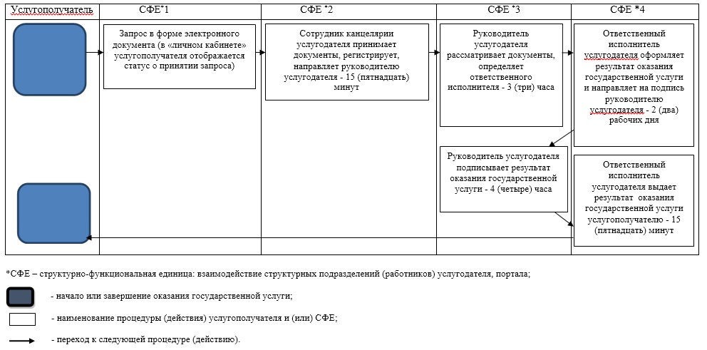

© 2012. РГП на ПХВ «Институт законодательства и правовой информации Республики Казахстан» Министерства юстиции Республики Казахстан